VỆ SINH ĐƯỜNG LÀNG NGÕ XÓM: NÉT ĐẸP VĂN HÓA KHU DÂN CƯ CÁC THÔN TRÊN ĐỊA BÀN XÃ THẠCH CẨM

Xác định tiêu chí môi trường là tiêu chí rất quan trọng trong bộ tiêu chí xây dựng NTM. UBND xã Thạch Cẩm đã phối hợp với UBMTTQ xã và các tổ chức Đoàn thể tập trung đẩy mạnh công tác tuyên truyền nâng cao nhận thức, ý thức trách nhiệm của mỗi hội viên, đoàn viên và người dân về công tác bảo vệ môi trường. Đặc biệt là đẩy mạnh truyền thông nhằm thay đổi tư tưởng, thói quen, tập quán của Nhân dân, thực hiện nếp sống văn minh, nâng cao ý thức, trách nhiệm trong bảo vệ môi trường sống từ những việc làm nhỏ nhất.

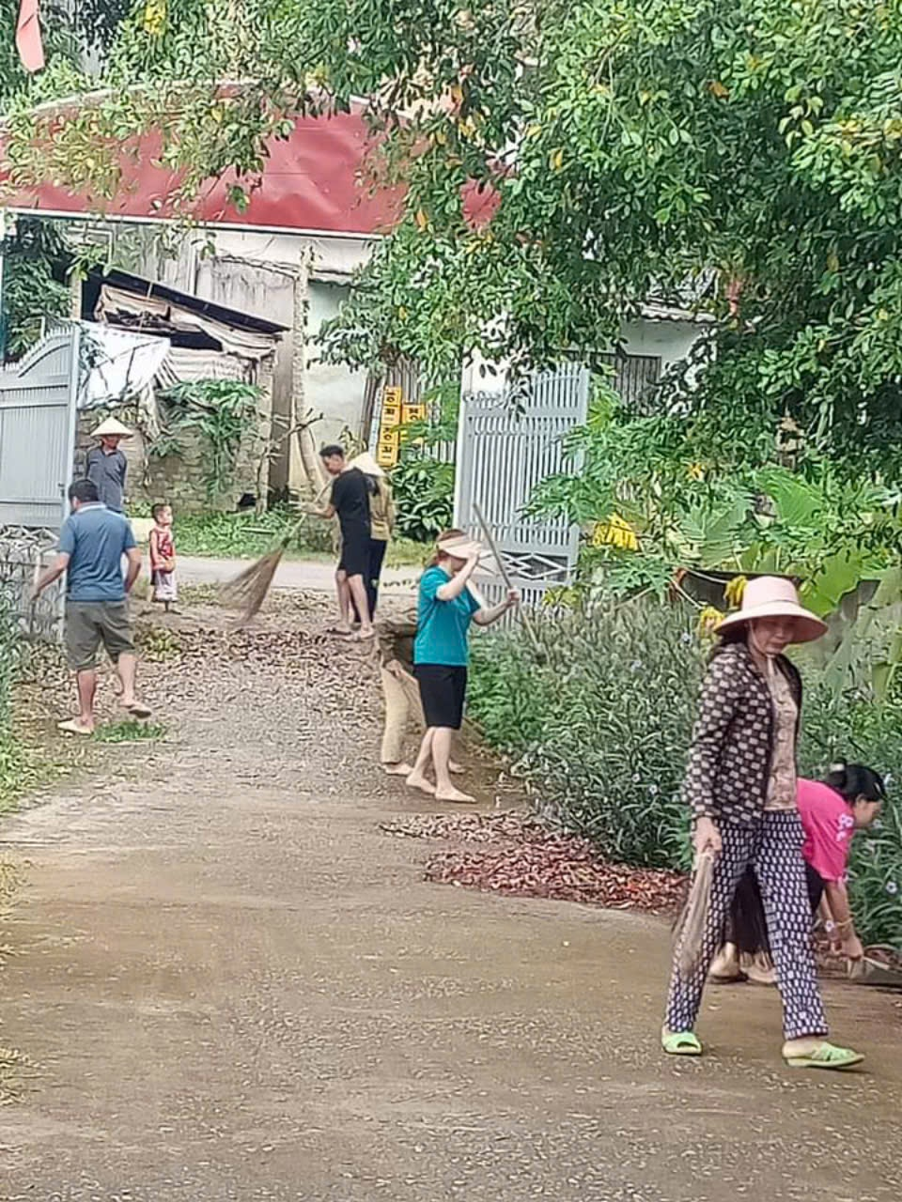

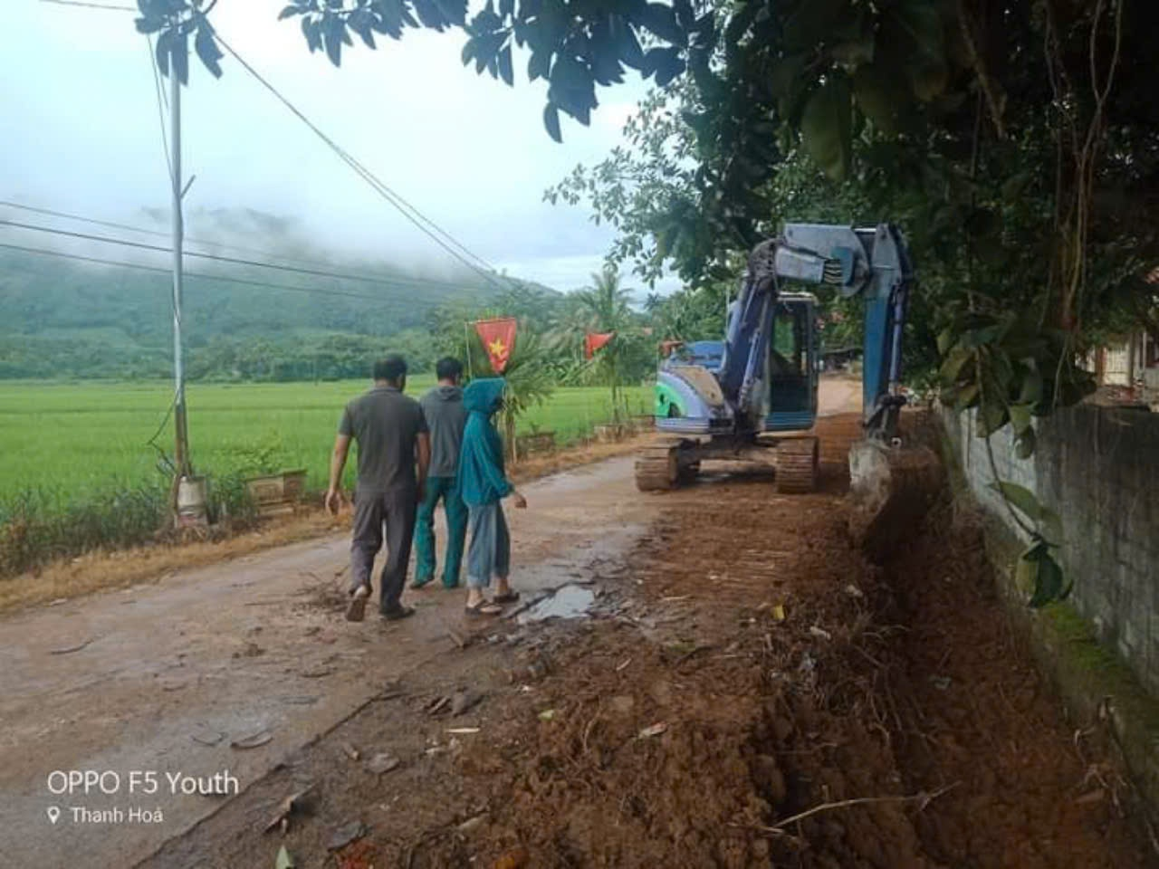

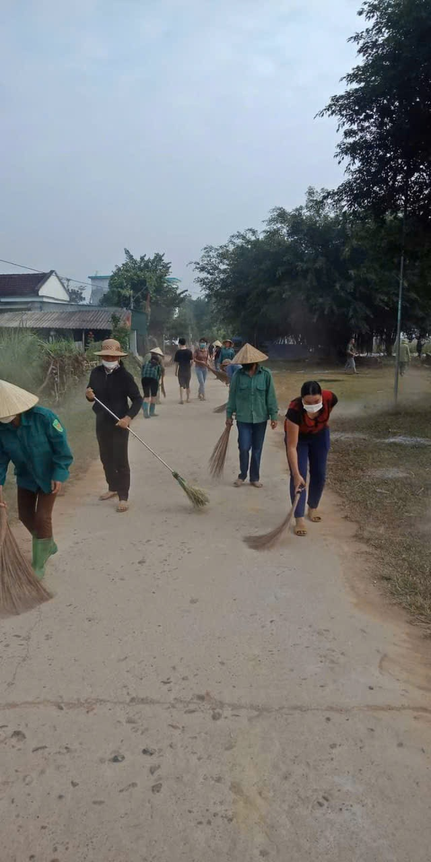

Nhân dân thôn dọn vệ sinh đường làng, ngõ xóm

Phong trào thi đua chung sức xây dựng nông thôn mới được Nhân dân trong xã đồng tình hưởng ứng mạnh mẽ, tạo ra sức lan tỏa lớn và thật sự mang lại hiệu quả thiết thực đối với chương trình xây dựng nông thôn mới. Nội dung dọn vệ sinh đường làng, ngõ xóm được các thôn xác định là nhiệm vụ quan trọng và được đưa vào hương ước, quy ước của thôn. Các thôn thống nhất tiến hành dọn vệ sinh đường làng, ngõ xóm ít nhất 1 lần 1 tháng và vào ngày 15 đến 20 hàng tháng.

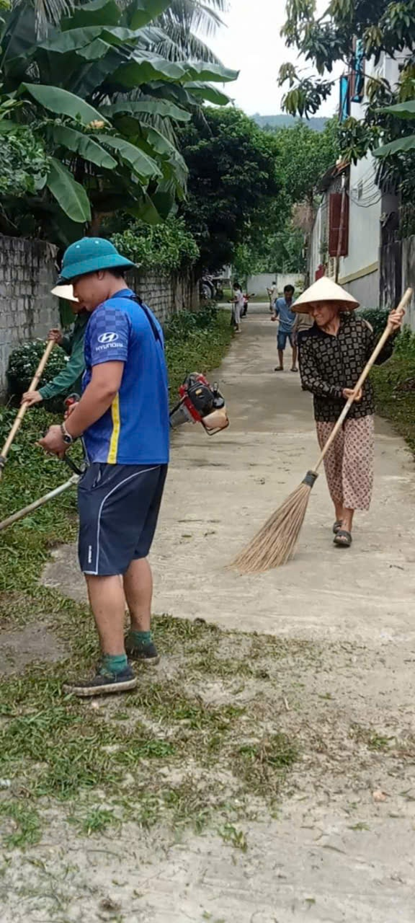

Công tác giữ gìn vệ sinh môi trường, thu gom và xử lý chất thải ở xã đã có sự chuyển biến tích cực. Tính đến nay đã có 8/9 thôn ký hợp đồng thu gom, xử lý rác thải với công ty DSM.

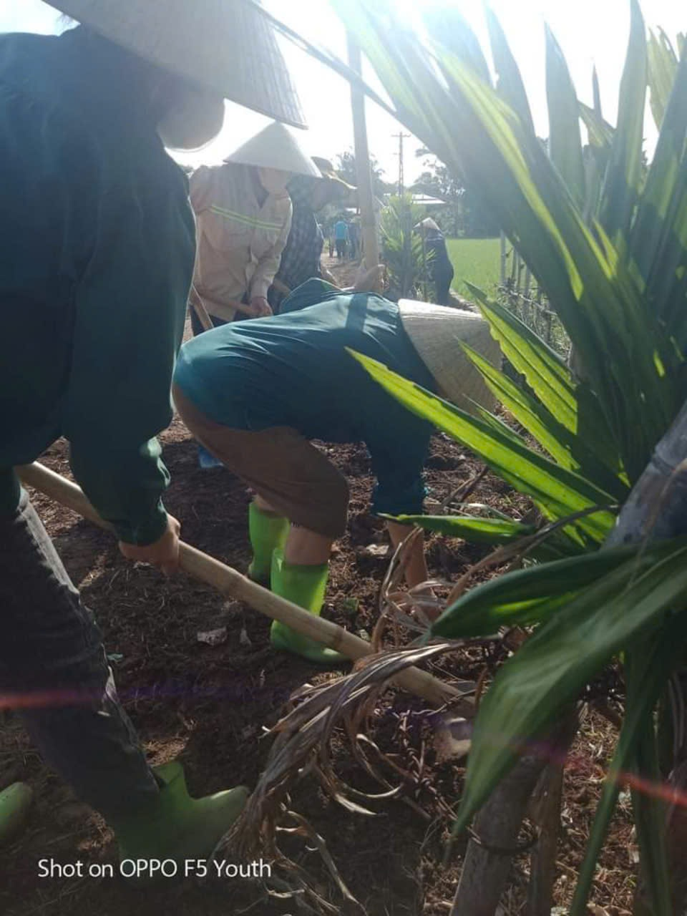

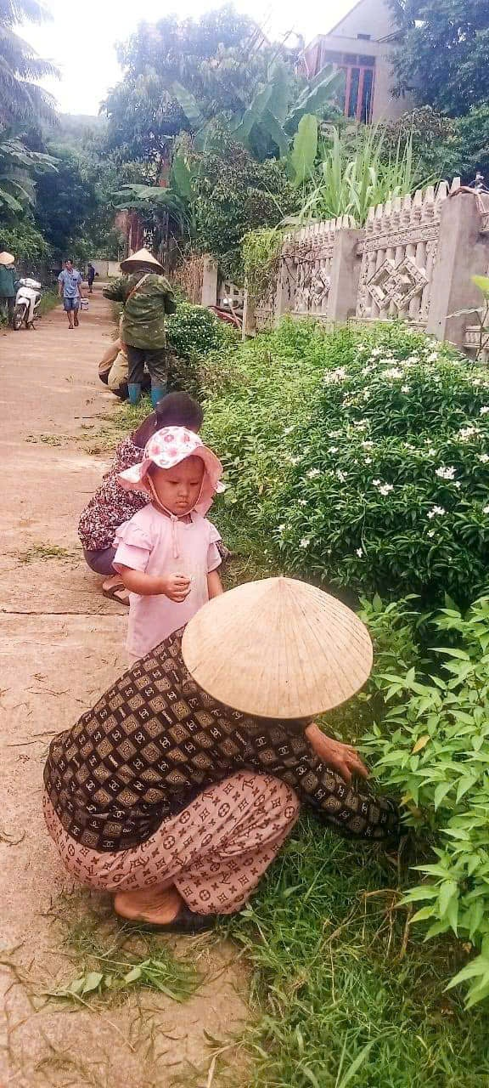

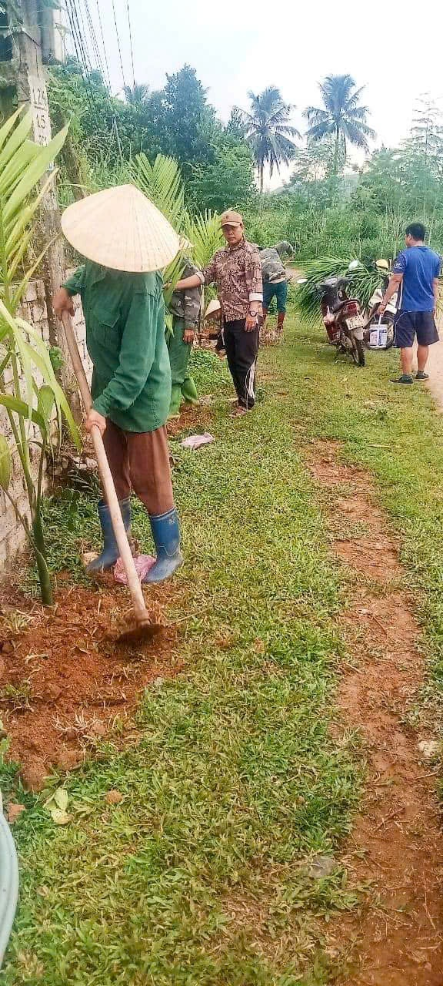

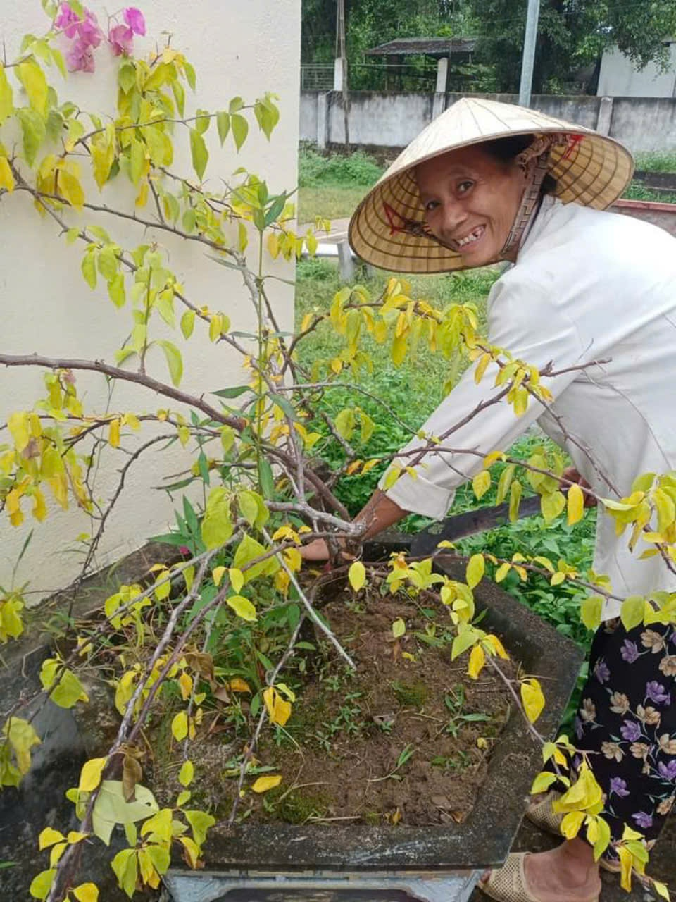

Phong trào trồng cây xanh, vệ sinh đường làng, ngõ xóm, xây dựng đời sống văn hoá được triển khai và duy trì tốt góp phần xây dựng cảnh quan, môi trường xanh – sạch – đẹp, an toàn. Các cơ sở sản xuất, kinh doanh trên địa bàn xã đã cơ bản ý thức được công tác bảo vệ môi trường trong quá trình sản xuất kinh doanh.

